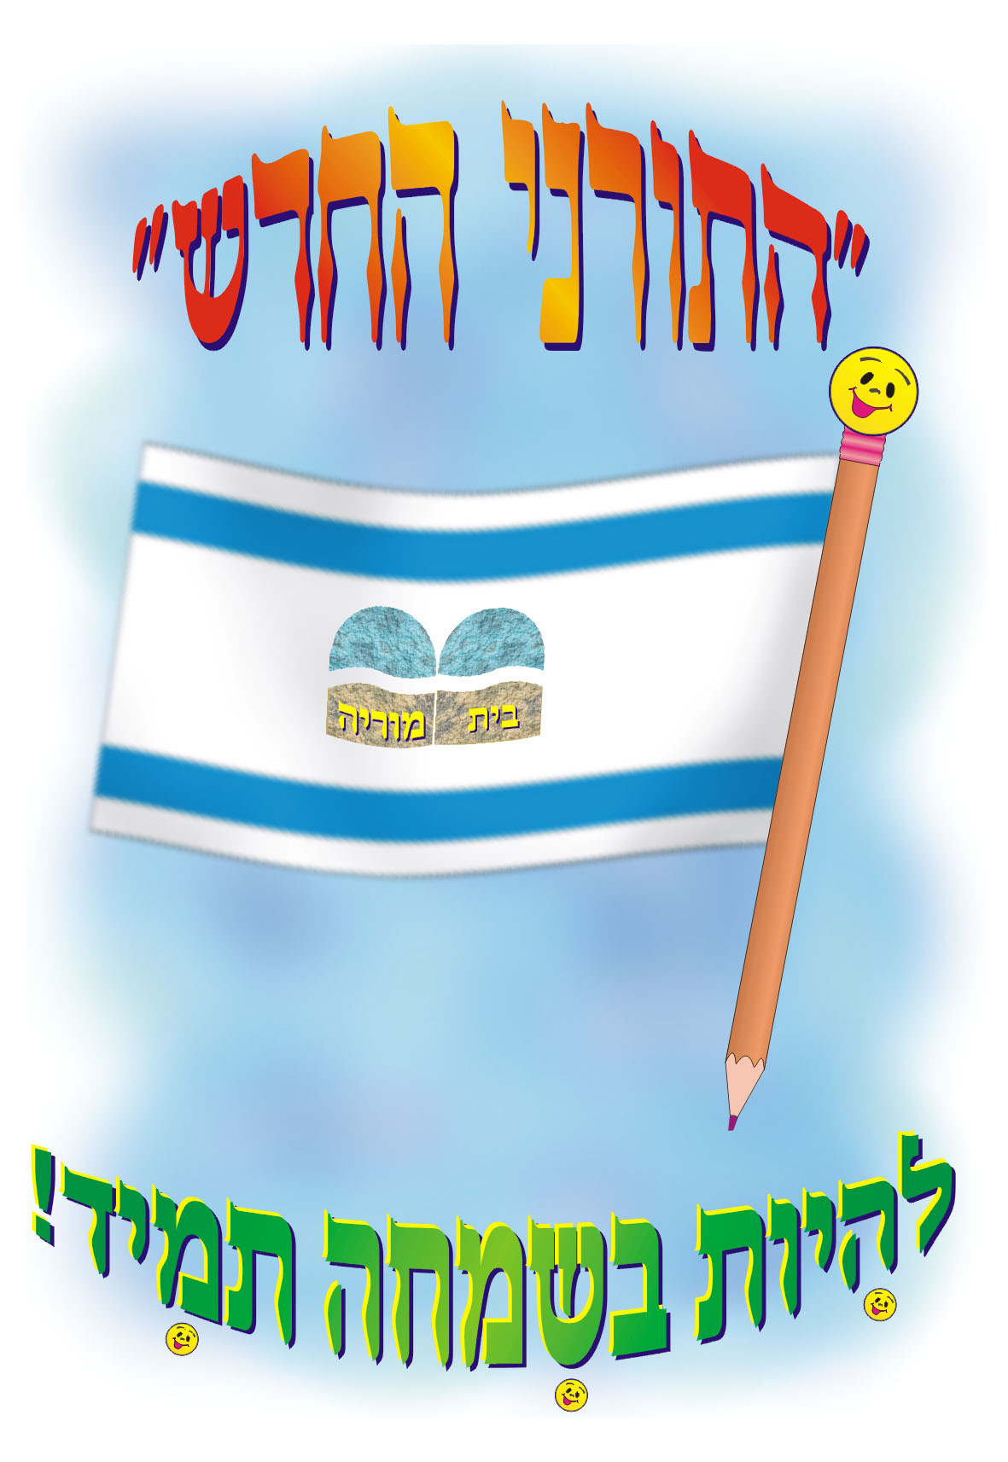
מבצע חנוכה
"מוריה"
דבר המנהלת
ראשית, אני רוצה לאחל לכל התלמידים היקרים, חודש טוב. חודש של הרבה אורות: אורות של שמחה, אורות של מידות טובות, אורות של חברות טובה, ואורות של לימוד תורה וקיום מצוות, כך שכאשר נגיע להדליק את נר החנוכה, בסוף החודש נבא עם כל האורות שצברנו, ונאיר את הבית בנר חנוכה היקר לכל בן ובת ישראל. אני ממליצה לכל התלמידים להשתתף במבצע חנוכה על כל שלביו. ומאחלת לכולכם, ולהוריכם, הרבה ברכה והצלחה בכל מעשי ידכם אז קדימה לעבודה...

ילדים יקרים השלום והברכה
לפניכם החוברת שתעזור לכם להשתתף במבצע החודש שנקרא
" חנוכה וגלידות לכל המשפחה".
שכל המשתתף בו
- יזכה בפרס כל שהוא (פרס השתתפות).
- הוא יכנס להגרלה הגדולה על פרסים רבים.
ג. הפרס הראשון הוא שאחד מכם יזמין את הוריו ואחיו לערב בגלדריה על חשבונו.
ד. הדבר החשוב ביותר הוא יזכה ללמוד על חגי ישראל.
שאלה :
סליחה הרב, גם אני רוצה ללמוד על חג חנוכה ולהזמין את אבא ואימא והאחים לערב נעים בגלידריה אז כיצד משתתפים במבצע?
תשובה:
המבצע בנוי מארבעה שלבים.
בכל שלב ישנם שאלות ותשובות.
כל תלמיד צריך ללמוד שאלות ותשובות ולהיבחן עליהם אצל אחד מהמורים או המורות, והמורה צריך לחתום לו שהוא נבחן על שלב זה.
שימו לב:
לא צריך להיבחן על כל השלבים ביחד ניתן להיבחן על כל שלב בנפרד. כלומר ניתן ללמוד את התשובות לשאלות של שלב א' ולהיבחן אצל המורה ואחר כך ללמוד את התשובות לשאלות של שלב ב' ולהיבחן שוב אצל המורה וכך עד שלב ד'.
תלמיד שנבחן על ארבעת השלבים. צריך להבחן אצלי (הרב חנניה מלכה).
ואז הוא: א. מקבל פרס. ב. נכנס להגרלה הגדולה על הפרסים היקרים. ג. יודע יותר תורה.
המורה שבוחנ\ת צריך\ה לחתום לכם בטבלה שבעמוד האחרון.
אז נא להפוך דף ולהתחיל .
"מוריה"

חלק א ובו נלמד למה חוגגים את חג חנוכה

מה גזר אנטיוכוס על עם ישראל?
הוא גזר עליהם ארבעה דברים: א. שלא ילמדו תורה. ב. שלא ישמרו שבת ג. שלא יעשו ברית מילה ד. שלא יקדשו את החודש.

מה ביקשו היוונים שעם ישראל יכתוב על קרן השור?
אחת מהגזרות של היונים הייתה ,שכל היהודים יקחו קרן של שור ויכתבו עליה "אין לנו חלק באלוקי ישראל".
למה הם ביקשו זאת?
התשובה לכך היא שבזמנם היו משתמשים בקרן של השור כבקבוק להאכלת התינוקות, היו שופכים את המזון בפיה הרחבה ודרך הפיה הצרה היה התינוק אוכל. אם כן כוונת היונים הייתה , שכל תינוק יהודי כשהוא שותה את החלב במשך כל היום, ילמד וידע חלילה את המשפט שכתוב לו על "הבקבוק" שאין לו חלק באלוקי ישראל. כאשר הילד יגדל הוא כבר לא ירצה להישאר יהודי אלא להתייוון.

אלו ב' ניסים נעשו לעם ישראל בחנוכה?
הנס הראשון : הנס העיקרי והמרכזי בחנוכה היה הנצחון של החשמונאים במלחמה כנגד היוונים. הם היו מעטים מול רבים צדיקים כנגד רשעים , ה' עשה להם נס גדול והם ניצחו במלחמה.
הנס השני : לאחר הניצחון הגדול הם נכנסו לבית המקדש ורצו להדליק את המנורה ,ראו כי כל כדי השמן נטמאו בידי היוונים ,ואי אפשר להדליק בשמן את המנורה הטהורה. והנה נעשה נס ,לפתע נמצא פך שמן קטן חתום בחותמו של כ הן גדול שאותו היונים לא ראו ולכן לא טמאו. אך כמות השמן שבו הייתה יכולה להספיק ליום אחד בלבד, וראו זה פלא:השמן המעט שבכד דלק שמונה ימים, עד שהובא שמן חדש וטהור!

אלו מצוות מיוחדות מקיימים בחג החנוכה
המצווה המיוחדות לחנוכה הן:
א. הדלקת נרות בכל ערב במשך שמונה ימים.
ב. הוספות לתפילה שבכל יום- על הניסים בתפילה ובברכת המזון, אמירת הלל בתפילה, וקריאת מיוחדת בתורה.
ג. שאר הדברים (סביבון, דמי חנוכה, סופגניות) הם לא מצוות אלא מנהגים שעברו בעם ישראל במשך הדורות.

אם סיימת ללמוד את שלב א לך לאחד המורים שיבחן אותך ויחתום לך על הטבלה שבעמוד האחרון ותעבור לשלב ב

חלק ב ובו נלמד על דיני הדלקת נר חנוכה
"מוריה"
כמה נרות מדליקים?
בלילה הראשון מדליק נר אחד, וכל לילה מוסיף עוד אחד, עד שבלילה האחרון יהיו שמונה נרות.

כמה זמן צריכים הנרות לדלוק?
צריך שהנרות ידלקו לפחות חצי שעה?

מה זה שמש ולמה מדליקים אותו?
נוהגים להדליק עוד נר אחד הנקרא "שמש", כדי שאם ישתמשו באור הנרות ישתמשו באורו של השמש שהרי הַנֵּרוֹת הַלָּלוּ קֹדֶשׁ הֵם. וְאֵין לָנוּ רְשׁוּת לְהִשְׁתַּמֵּשׁ בָּהֶם. אֶלָּא לִרְאוֹתָם בִּלְבָד. כמו כן בעזרתו מדליקים את שאר הנרות. יש להניח את השמש במקום בולט לעומת שאר הנרות, כדי שלא ייחשב עם נרות החנוכה.

במה מדליקין את נר חנוכה?
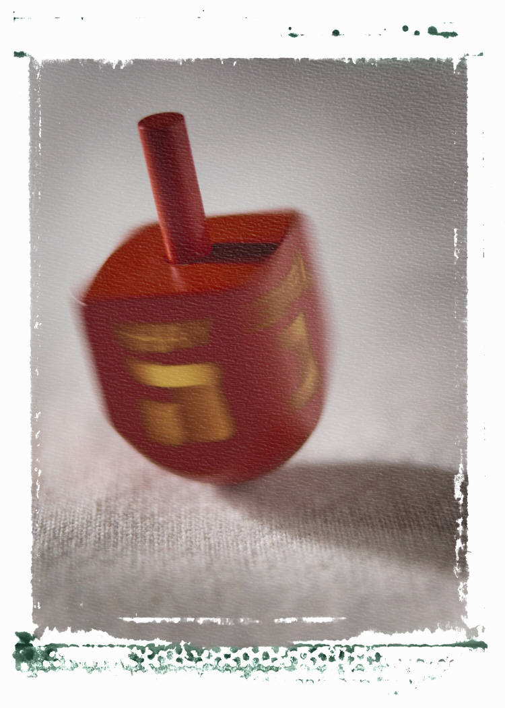
מצוה מן המובחר להדליק בשמן זית זך מכיון שהאור שלו צלול ויפה, אולם מותר להדליק בכל שמן שהוא ובלבד שיהיה אורו צלול.

מהו הזמן הטוב ביותר להדלקת הנרות ?
מעיקר הדין הזמן הטוב ביותר להדלקת הנרות הוא צאת הכוכבים.

מהי הסיבה לבחירת זמן זה?
הסיבה לבחירת זמן זה היא שזה הזמן שבו עוברים ושבים בני האדם בדרכם לביתם ויש פרסום הנס.

מי מדליק את החנוכייה?
מנהג בני עדות המזרח: אחד מדליק עבור כל בני המשפחה.
מנהג האשכנזים: כל אחד מבני הבית מדליק לעצמו, וגם בנים מגיל חינוך (9). נשים ובנות יוצאות ידי חובה בהדלקת האבא.
מה מברכים בכל לילה כאשר מדליקים את הנרות?
ברכות ההדלקה בלילה הראשון מברכים 3 ברכות :
בָּרוּךְ אַתָּה ה' אֱלֹקֵינוּ מֶלֶךְ הָעוֹלָם אֲשֶׁר קִדְּשָׁנוּ בְּמִצְוֹתָיו וְצִוָּנוּ לְהַדְלִיק נֵר חֲנֻכָּה:
בָּרוּךְ אַתָּה ה' אֱלֹקֵינוּ מֶלֶךְ הָעוֹלָם שֶׁעָשָׂה נִסִּים לַאֲבוֹתֵינוּ בַּיָּמִים הָהֵם בַּזְּמַן הַזֶּה:
בָּרוּךְ אַתָּה ה' אֱלֹקֵינוּ מֶלֶךְ הָעוֹלָם שֶׁהֶחֱיָנוּ וְקִיְּמָנוּ וְהִגִּיעָנוּ לַזְּמַן הַזֶּה:
בשאר הלילות מברכים רק את שתי הברכות הראשונות.
אם סיימת ללמוד את שלב ב לך לאחד המורים שיבחן אותך ויחתום לך על הטבלה שבעמוד האחרון ותעבור לשלב ג
"מוריה"

חלק ג ובו נלמד על משפחת מתתיהו ועל יהודית
מה זה מתיוונים?
בזמן ששלט אנטיוכוס הרשע בארץ הוא ניסה לגרום לכל היהודים שיעזבו את תרבותם ויהדותם ושיתהפכו ליוונים האנשים שנכנעו ללחץ ולגזרות שלו והפכו את דתם קראו מתיוונים.

היכן גרו מתתיהו ובניו
בעיר מודיעין.

מאיזה משפחה הם היו
הם היו כהנים

איך קוראים לילדים של מתתיהו?
יוחנן, יהודה , יונתן אליעזר ושמעון.

כיצד החל המרד?
פקידי המלך במודיעין הופיעו, והציעו לעם להשתחוות לפסל
הם ביקשו ממתתיהו שישמש דוגמא, הוא נשאר במקומו ולא ענה מאומה. ואז יהודי מתיון קרב אל המזבח, והתכוון להקריב חזיר לאליל
ואז זקן הדור פנים מהקהל הופיע והתקרב לחייל היווני ונעץ בו את חרבו היה זה מתתיהו כהן גדול שמעשה זה לא היה יכול לסבול
ואז קרא בקול גדול למלחמה ביונים נצא בעוז ובגאון "מי לה' –אלי.

מדוע בנות ישראל נוהגות שלא לעשות מלאכה בזמן שהנרות דולקות ?
וכן מדוע אוכלים מאכלי חלב בחנוכה ?
מסופר על הקיסר היווני הוֹלוֹפֶרְנֶש שלא הצליח לכבוש את העיר היהודית שבאזור יהודה החליט להכניע אותה במצור. המצב בעיר היה קשה מאוד המזון והשתיה נגמרו והיהודים שם התקשו מאוד להחזיק מעמד. באותה העיר חיה אישה יהודית שמה, הלכה יהודית למחנה של היונים כדי למסור הודעה חשובה למלך. לאחר שהייתה שם שלושה ימים, ישבה יהודית לאכול עם המלך ארוחת ערב ונתנה לו לשתות הרבה חלב. לפתע ...נרדם המלך נטלה יהודית את חרבו ובתנופה רבה הרגה אותו. כשראו החיילים שמלכם נהרג התבלבלו וברחו לכל עבר, וכך באה התשועה והנצחון ליהודים בזכות אשת חיל יהודית. לזכר נס ההצלה שבא על ידי אישה נהגו
הנשים שלא לעשות מלאכה וכן לאכול מאכלי חלב.

אם סיימת ללמוד את שלב ג לך לאחד המורים שיבחן אותך ויחתום לך על הטבלה שבעמוד האחרון ותעבור לשלב ד

"מוריה"

חלק ד ובו נלמד על שאר ההלכות שקשורות לימי החנוכה

כיצד מדליקים את החנוכייה בכל לילה?

סדר ההדלקה בלילה הראשון – הנר הקיצוני שמימין. בלילה השני – מוסיף נר סמוך לו אותו מדליקים תחילה וממשיכים לנר שלידו, וכן בשאר הלילות.

כמה זמן אסור לעשות מלאכה בזמן שהנרות דולקים?

אסור לעשות מלאכה בזמן שהנרות דולקים חצי שעה.

מנו שלשה דברים שאין לעשות בזמן הראוי להדלקה (לפני,אחרי).
אסור : א. לעשות מלאכה. ב. ללמוד ג. לאכול. הסיבה שאסור לעשות דברים אלו היא מפני שהם מסיחים את דעתנו ממצוות הדלקה

האם נשים חייבות בהדלקת נרות חנוכה? מדוע ?
נשים חייבות בהדלקת נרות חנוכה, מכיוון שהיו באותו הנס.

האם אישה יכולה להוציא את בני ביתה?
אישה יכולה להוציא את בני ביתה.

כיצד מדליקים את החנוכייה בכל לילה?

סדר ההדלקה בלילה הראשון – הנר הקיצוני שמימין. בלילה השני – מוסיף נר סמוך לו אותו מדליקים תחילה וממשיכים לנר שלידו, וכן בשאר הלילות.

כמה זמן אסור לעשות מלאכה בזמן שהנרות דולקים?

אסור לעשות מלאכה בזמן שהנרות דולקים חצי שעה.

מנו שלשה דברים שאין לעשות בזמן הראוי להדלקה (לפני,אחרי).
אסור : א. לעשות מלאכה. ב. ללמוד ג. לאכול. הסיבה שאסור לעשות דברים אלו היא מפני שהם מסיחים את דעתנו ממצוות הדלקה
האם נשים חייבות בהדלקת נרות חנוכה? מדוע ?
נשים חייבות בהדלקת נרות חנוכה, מכיוון שהיו באותו הנס.

האם אישה יכולה להוציא את בני ביתה?
אישה יכולה להוציא את בני ביתה.

מה מוסיפים בתפילת שמונה עשרה ? ומה מוסיפים לאחריה?
בתפילת שמונה עשרה מוסיפים "על הניסים " ולאחריה מוסיפים הלל (שלם).
"מוריה"
מה הדין אם שכח את התוספת בתפילת שמונה עשרה ולא נזכר עד סופה?
אם שכח את התוספת ולא נזכר - אינו חוזר.

בערב שבת - אילו נרות קודמים, נרות שבת או נרות חנוכה?

בערב שבת מדליקים קודם נר חנוכה ואח"כ נרות שבת. צריך לתת כמות שמן כדי שהנרות ידלקו לפחות חצי שעה לאחר צאת הכוכבים.

במוצאי שבת - מה קודם - הבדלה או נרות חנוכה?
זה תלוי אנו בבית או בבית הכנסת בבית אנו מבדילים ואח"כ מדליקים נרות שבת. אך בבית הכנסת קודם מדליקים את נרות החנוכה ורק אחר כך מבדילים. והסיבה לדבר היא מפני שאנו רוצים לפרסם את הנס למתפללי בית הכנסת ואם נבדיל קודם יש חשש שהם ילכו הביתה לכן אנו מדליקים קודם נר חנוכה ורק אחר כך מבדילים.
באיזו חנוכיה אפשר להדליק ?
אפשר להדליק בחנוכיה העשויה מחומר כל שהוא. אולם צריך להקפיד על כמה דברים חשובים :
- שהנרות של החנוכיה יהיו בגובה אחיד.
- שהנרות יהיו בשורה אחת.
- שיהיו הנרות מובדלים זה מזה כדי שלא יראו כאבוקה .

מה יעשה אורח שמתארח בחנוכה ואינו נמצא בביתו ?
האורח ישתתף בפרוטה עם בעל הבית כדי שיוכל להיות איתו במצוה.

מה יעשה אדם שלא בירך ש"החיינו" ביום הראשון ?
אדם שלא בירך ש"החיינו" ביום הראשון, יברך ביום השני, ואם גם אז הוא שכח יברך ביום שנזכר.

מנהגי החג
א. דמי חנוכה לילדים, הטעם : היוונים רצו לבטל תורה מישראל, אנו מעודדים את הילדים שיוסיפו ללמוד תורה.
ב. אכילת סופגניות ולביבות מטוגנות בשמן, הטעם : זכר לנס חנוכה שנעשה בשמן.
ג. משחקים בסביבון, הטעם : להראות שהקב"ה מלמעלה מסובב את כל העולם.
ד. אכילת מאכלי גבינה, הטעם : זכר לנס הנצחון שיהודית ביתו של יוחנן כהן גדול האכילה גבינה את מנהיג היוונים כדי שיירדם, חתכה את ראשו וכל צבאו נמלט.

אם סיימת ללמוד את שלב ד לאחד המורים שיבחן אותך ויחתום לך על הטבלה ולאחר מכן לך לרב להיבחן ולקבל פרס השתתפות
 | שלב א | שלב ב | שלב ג | שלב ד
חתימת הבוחן\ת
חתימת הרב
פרטי התלמיד | שם | משפחה | כיתה | המורה

